|  |  |  |
| --- | --- | --- |
|  |  | |
|  | | |
|  | |  |
|  | | |
| Huawei eSight for vROps Plug-in | |  |
| **用户指南** | |  |
|  | | |
| V2.0.2 | |  |
|  | | |
| 文档版本:01  发布日期:2021-06-25 | |  |
|  | | |
|  | 版权所有©版权所有权人 | |

|  |  |  |  |
| --- | --- | --- | --- |
|  |  | | |
|  | | | |
|  | 注意 |  |
|  | 由于产品版本升级或其他原因，本文档内容会不定期进行更新。除非另有约定，本文档仅作为使用指导，本文档中的所有陈述、信息和建议不构成任何明示或暗示的担保。 |

目 录

前言 1

1 简介 1-1

2 安装和卸载华为vROps插件 2-1

2.1 安装华为vROps插件 2-1

2.2 卸载华为vROps插件 2-4

3 配置eSight实例 3-1

3.1 添加eSight实例 3-1

3.2 修改eSight实例 3-5

3.3 删除eSight实例 3-7

4 查询服务器信息 4-1

4.1 查询服务器列表 4-1

4.2 查询部件信息 4-3

4.3 添加部件视图 4-6

4.4 定位警示信息 4-11

5 查询华为vROps插件版本 5-1

6 FAQ 6-1

6.1 添加eSight服务器连接测试失败 6-1

A 如何获取帮助 1

A.1 收集必要的故障信息 1

A.2 做好必要的调试准备 1

A.3 如何使用文档 1

A.4 获取技术支持 2

前言

概述

本指南介绍华为vRealize Operations Manager（以下简称vROps）插件的安装和操作维护。

读者对象

本指南主要适用于以下工程师：

* 技术支持工程师
* 系统维护工程师

符号约定

在本文中可能出现下列标志，它们所代表的含义如下。

| 符号 | 说明 |
| --- | --- |
|  | 用于警示紧急的危险情形，若不避免，将会导致人员死亡或严重的人身伤害。 |
|  | 用于警示潜在的危险情形，若不避免，可能会导致人员死亡或严重的人身伤害。 |
|  | 用于警示潜在的危险情形，若不避免，可能会导致中度或轻微的人身伤害。 |
|  | 用于传递设备或环境安全警示信息，若不避免，可能会导致设备损坏、数据丢失、设备性能降低或其它不可预知的结果。  “注意”不涉及人身伤害。 |
|  | 用于突出重要/关键信息、最佳实践和小窍门等。  “说明”不是安全警示信息，不涉及人身、设备及环境伤害。 |

修改记录

| **文档版本** | **发布日期** | **修改说明** |
| --- | --- | --- |
| 01 | 2021-06-25 | 第二次正式发布。 |

# 简介

功能介绍

华为eSight for vROps插件是一个集成在vRealize Operations Manager软件中的管理华为服务器的插件，通过添加eSight可以实现对华为服务器的监控功能。仅支持8.0和8.1版本的vRealize Operations Manager，本文档以vRealize Operations Manager 8.1为例进行介绍。

华为eSight for vROps插件包含以下功能：

* 查询服务器列表。
* 查询服务器部件基本信息。
* 查询服务器警示信息和健康状态。

支持的服务器

华为eSight for vROps插件支持如表1-1所示的服务器。

支持的服务器

| 类型 | 服务器型号 |
| --- | --- |
| 机架服务器 | RH1288 V3 |
| RH2288H V2 |
| RH2288 V3 |
| RH2288H V3 |
| RH5885 V3 |
| RH5885H V3 |
| RH8100 V3 |
| 1288H V5 |
| 2288H V5 |
| 2488 V5 |
| 刀片服务器 | CH121 V3 |
| CH242 V3 |
| 机框 | E9000（MM910） |
| 高密服务器 | XH321 V3 |
| XH620 V3 |
| XH622 V3 |
| XH628 V3 |
| KunLun服务器 | 9008 |
| 9016 |
| 9032 |

# 安装和卸载华为vROps插件

2.1 安装华为vROps插件

2.2 卸载华为vROps插件

## 安装华为vROps插件

在[GitHub](https://github.com/Huawei/Server_Management_Plugin_vRealize/tree/master/releases)网站下载最新版本的华为vROps插件的安装包，如“Huawei_eSight_For_vROps_v*X*.*X*.*X*.zip”。

解压华为vROps插件的安装包。

获取安装应用程序，如“HuaweieSightManagementPack_*X.X.X*.pak”。

在vRealize Operations Manager WebUI中，选择“系统管理”。

进入“系统管理”界面。

在左侧导航树中，选择“存储库”。

进入“存储库”界面。

在界面下方，单击“添加/升级”。

弹出“添加解决方案”界面，如图2-1所示。

添加解决方案

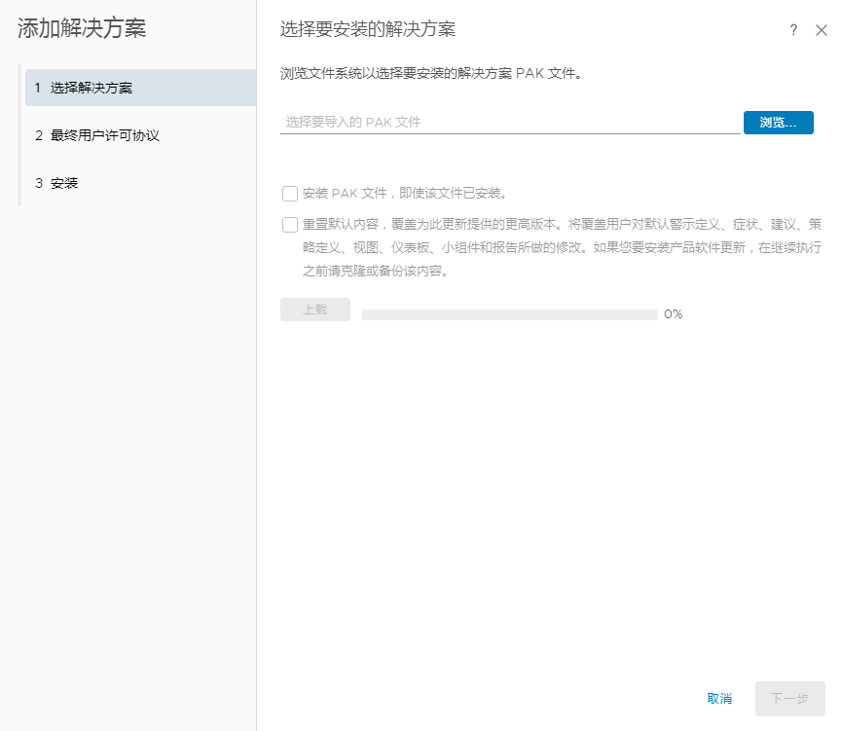

在“选择解决方案”页签，单击“浏览”，选择插件安装文件。

勾选“安装PAK文件，即使该文件已安装。”。

单击“上载”，上传该安装文件。

单击“下一步”。

弹出“确认”对话框。

单击“是”。

进入“最终用户许可协议”页签，如图2-2所示。

最终用户许可协议

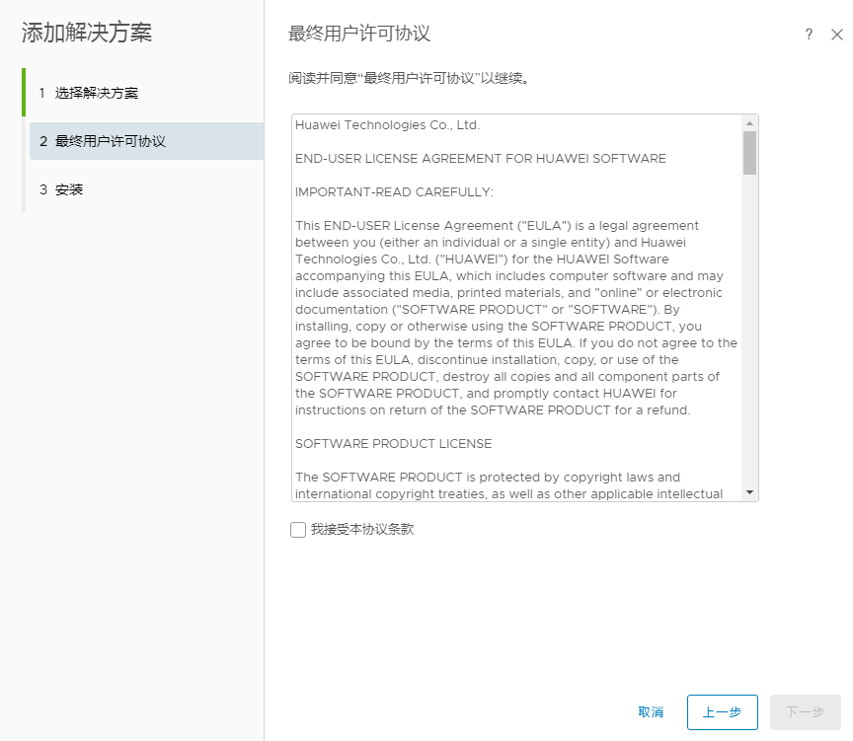

勾选“我接受本协议条款”，单击“下一步”。

进入“安装”页签。

等待安装完成后，单击“完成”。

在“存储库”界面下方，可查看已安装的华为vROps插件，如图2-3所示。

查看已安装的vROps插件

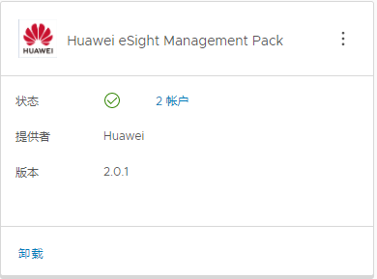

----结束

## 卸载华为vROps插件

在vRealize Operations Manager WebUI中，选择“系统管理”。

进入“系统管理”界面。

在左侧导航树中，选择“存储库”。

进入“存储库”界面。

在界面下方，选择要卸载的华为vROps插件，单击“卸载”，如图2-4所示。

卸载华为vROps插件

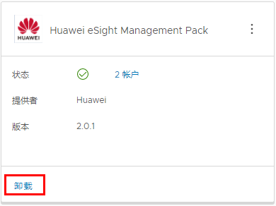

弹出“警告”对话框，如图2-5所示。

警告对话框

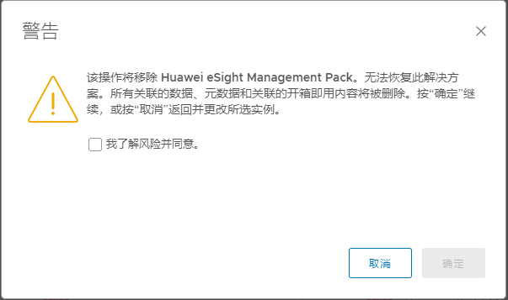

勾选“我了解风险并同意”，单击“确定”。

完成华为vROps插件的卸载。

----结束

# 配置eSight实例

3.1 添加eSight实例

3.2 修改eSight实例

3.3 删除eSight实例

## 添加eSight实例

设置白名单。

eSight北向接口默认情况下设置了白名单，需要将vROps所在的服务器IP地址设置到eSight北向接口的白名单中，才能正常添加eSight。

1. 登录eSight Web界面。
2. 选择“System > Northbound Intergration > Third-party System > Create”。

进入“Third-party System”界面，如图3-1所示。

Third-party System

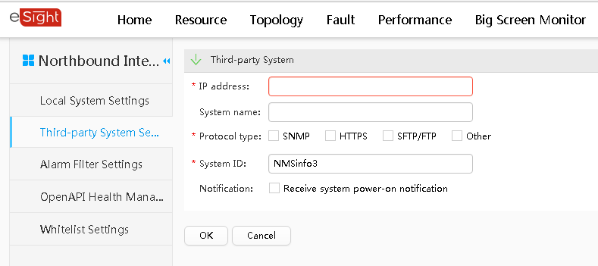

1. 设置以下参数：

* IP address：设置为vROps服务器的IP地址。
* Protocol type：勾选“HTTPS”，取消勾选其他协议。
* System ID：保持默认或重新设置，可设置为IP地址或1~64个英文半角下的字符，字符包括0-9a-zA-Z@_-(),.^$~`!。

1. 单击“OK”。

成功将vROps服务器的IP地址设置为白名单，如图3-2所示。

设置成功

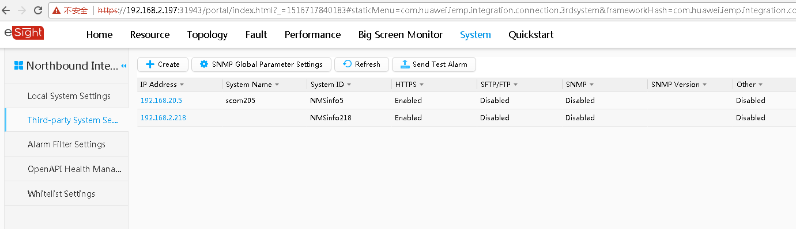

在vRealize Operations Manager WebUI中，选择“系统管理”。

进入“系统管理”界面。

在左侧导航树中，选择“其他帐户”。

进入“其他帐户”界面。

单击“添加帐户”。

选择要添加的帐户类型，如“eSight适配器”。

进入“新建帐户”界面，如图3-3所示。

新建帐户

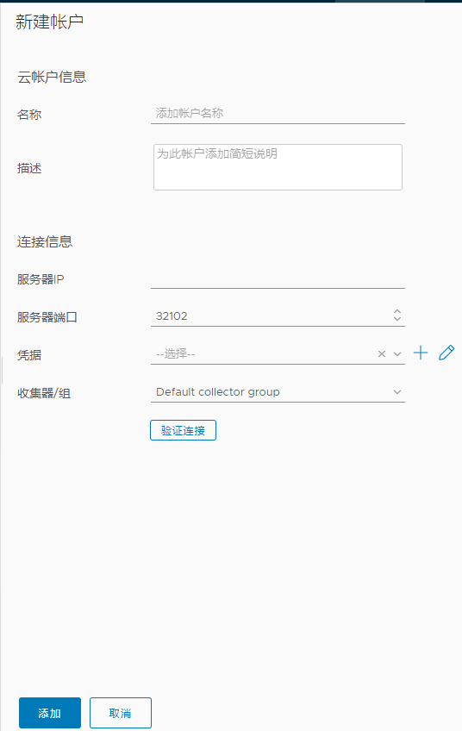

在界面中输入以下参数。

* 名称：自定义名称，用于识别不同的eSight。
* 描述：（可选）自定义描述，用于补充说明eSight实例。
* 服务器IP：输入eSight IP地址。
* 服务器端口：输入eSight端口号，默认值为32102。

在“凭据”栏，单击“”。



弹出“管理凭据”对话框，如图3-4所示。

管理凭据

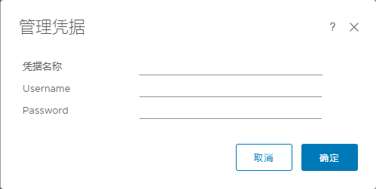

输入以下参数，单击“确定”。

* 凭据名称：自定义名称，用于识别不同的凭据。
* Username：待添加的eSight OpenAPI的用户名，默认用户名为“openApiUser”。
* Password：待添加的eSight OpenAPI的密码，默认密码为“Changeme_123”。

单击“验证连接”。

* 若连接成功，弹出测试连接成功对话框。单击“确定”。
* 若连接失败，请检查eSight IP地址、端口号、用户名或密码是否正确。
* 若不正确，请修改，并且重新单击“验证连接”。
* 若正确，请联系技术支持。

单击“添加”。

完成eSight的添加。

在“其他帐户”界面，可查看添加的eSight实例，如图3-5所示。

查看添加的帐户

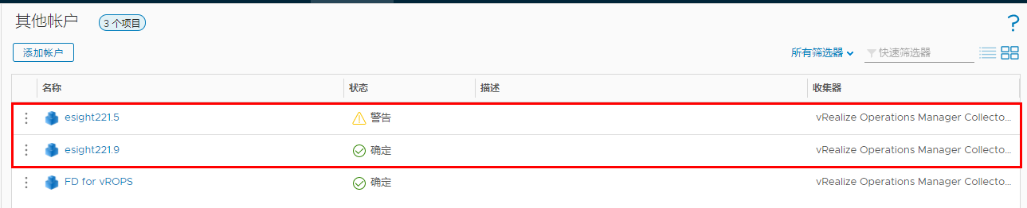

----结束

## 修改eSight实例

在vRealize Operations Manager WebUI中，选择“系统管理”。

进入“系统管理”界面。

在左侧导航树中，选择“其他帐户”。

进入“其他帐户”界面，如图3-6所示。

其他帐户界面

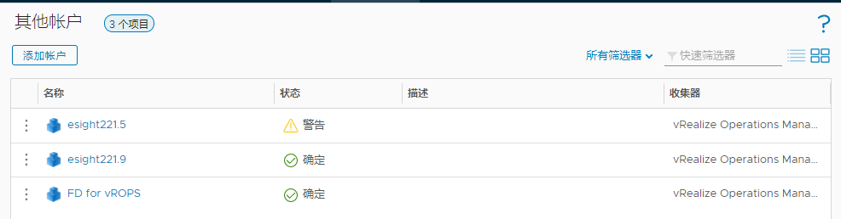

单击需要修改的eSight名称，如“esight221.5”。

进入eSight实例信息界面，如图3-7所示。

eSight实例信息界面

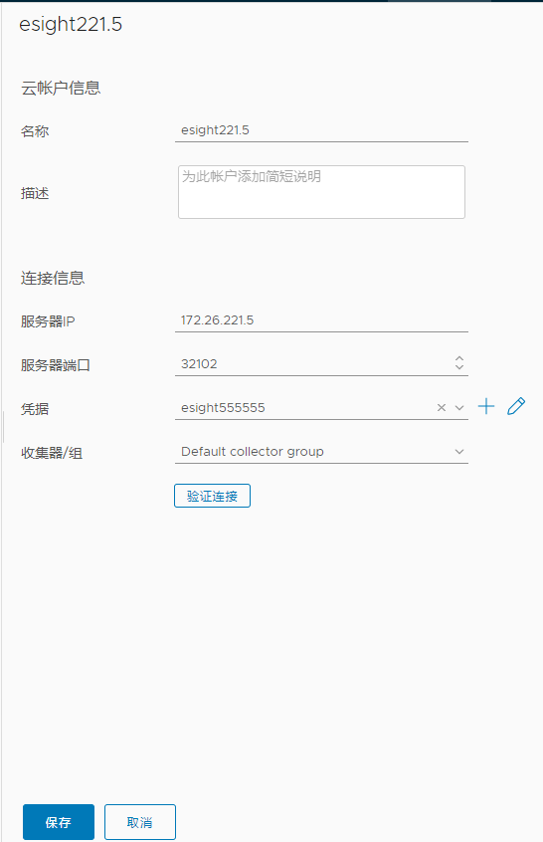

根据需要修改以下参数。

* 名称：修改实例的名称。
* 描述：修改实例的描述。
* 服务器IP：修改eSight IP地址。
* 服务器端口：修改eSight端口号。
* 凭据：单击“”，修改凭据的名称、eSight用户名和密码。



在eSight实例接入后，若修改了eSight端口号、用户名或密码，需及时将修改后的端口号、用户名或密码同步到vRealize Operations Manager系统中，否则将影响系统对服务器的管理。

确认是否修改了“连接信息”区域里的信息。

* 是：单击“验证连接”。
* 若连接成功，弹出测试连接成功对话框。单击“确定”。
* 若连接失败，请检查eSight IP地址、端口号、用户名或密码是否正确。
  1. 若不正确，请修改，并且重新单击“验证连接”。
  2. 若正确，请联系技术支持。
* 否：直接执行步骤6。

单击“保存”。

返回“其他帐户”界面，查看修改后的eSight实例信息。

----结束

## 删除eSight实例

在vRealize Operations Manager WebUI中，选择“系统管理”。

进入“系统管理”界面。

在左侧导航树中，选择“其他帐户”。

进入“其他帐户”界面，如图3-8所示。

其他帐户界面



单击要删除的eSight实例名称前面的“”。



弹出操作选择列表。

单击“删除”。

弹出删除帐户确认对话框，如图3-9所示。

删除帐户确认对话框

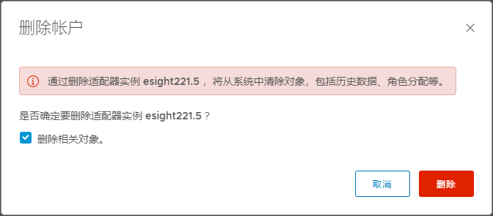

默认勾选“删除相关对象”，单击“删除”。

完成eSight实例的删除。

----结束

# 查询服务器信息

4.1 查询服务器列表

4.2 查询部件信息

4.3 添加部件视图

4.4 定位警示信息

## 查询服务器列表

在vRealize Operations Manager WebUI中，选择“环境”。

进入“环境”界面。

在左侧导航树中，选择“Huawei eSight Management Pack > 设备清单树”。

进入“设备清单树”界面。

在左侧导航树中，查看所有服务器列表，如图4-1所示。

设备清单树

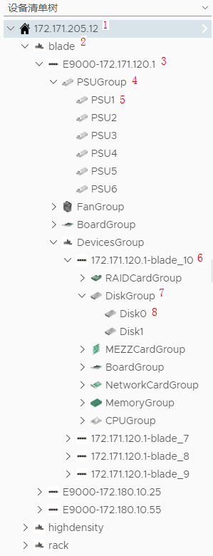

* 1：eSight IP地址。
* 2：服务器类型，blade表示刀片服务器，highdensity表示高密服务器，rack表示机架服务器。
* 3：服务器型号和iBMC IP地址。
* 4：部件组。
* 5：单个部件。
* 6：MM板IP地址和槽位号。
* 7：设备组。
* 8：单个设备。

----结束

## 查询部件信息

在vRealize Operations Manager WebUI中，选择“环境”。

进入“环境”界面。

在左侧导航树中，选择“Huawei eSight Management Pack > 设备清单树”。

进入“设备清单树”界面。

选择“*eSight IP地址* > *服务器类型* > *服务器IP地址* > *部件组* > *需要查看的部件*”，如图4-2所示。

部件信息

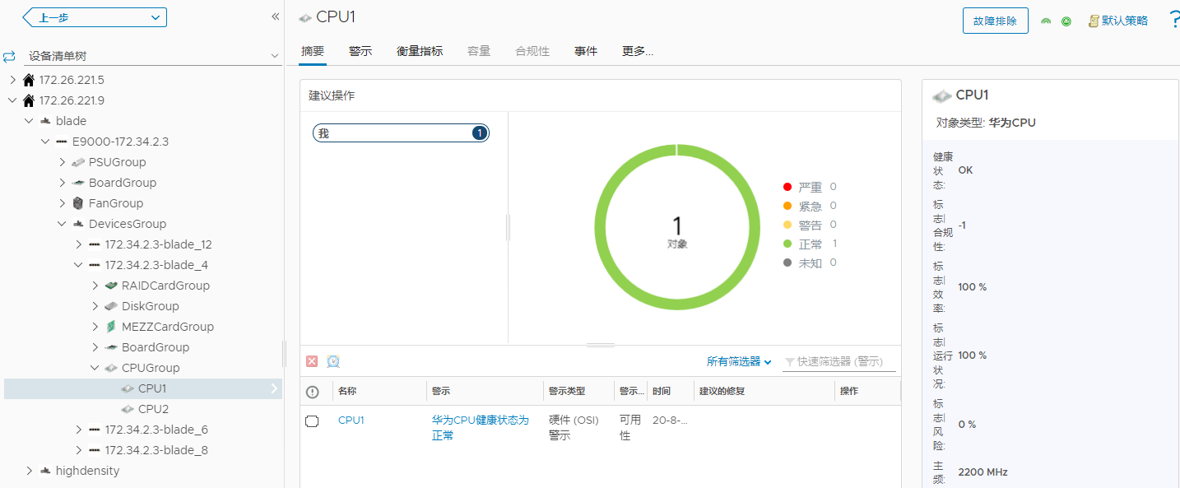

查看部件摘要信息。

1. 单击“摘要”页签。

进入“摘要”页面。

1. 在建议操作区域查看该部件的运行状况和告警信息，如图4-3所示。

查看摘要信息

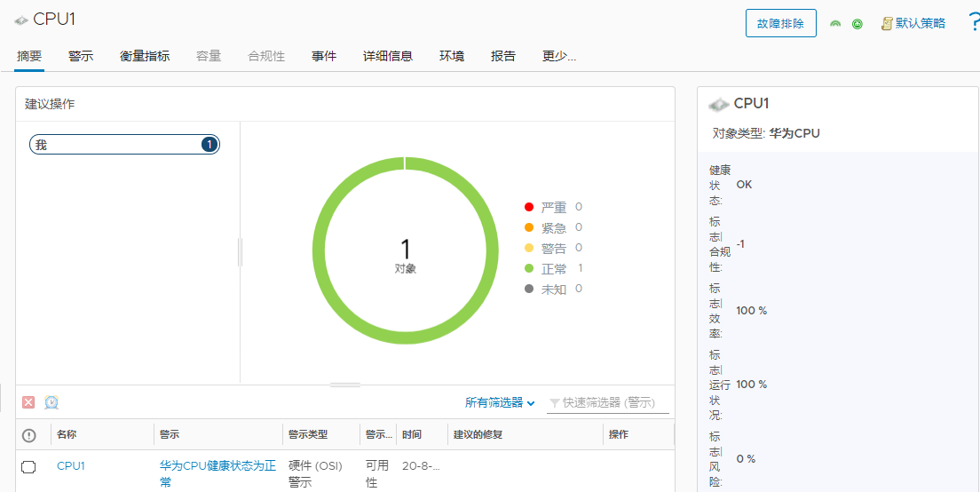

查看部件警示信息。

1. 单击“警示”页签。

进入“警示”页面。

1. 选择分组依据，如“对象类型”。
2. 单击“”展开警示列表。



1. 单击任意一个警示名称，查看该警示的详细信息。

查看警示信息

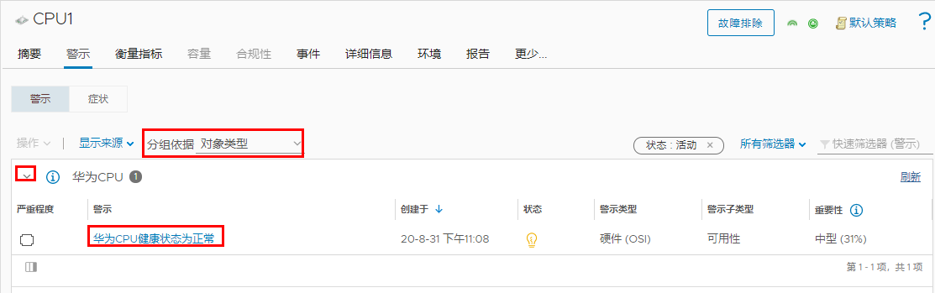

查看部件实时状态曲线图。

1. 单击“衡量指标”。

进入“衡量指标”页签。

衡量指标页签

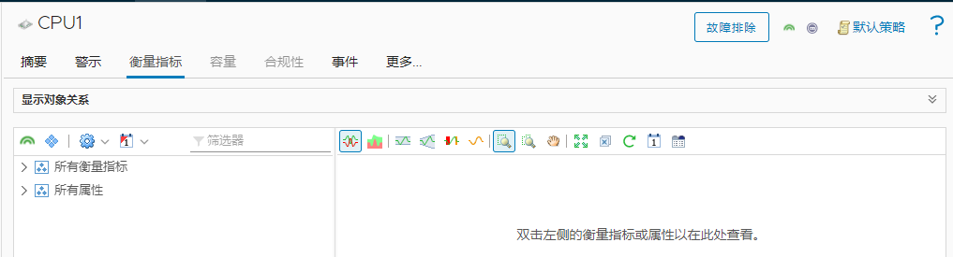

1. 单击“”展开“所有衡量指标”/“所有属性”下的信息列表。



1. 双击需要查看的实时状态信息，如双击“健康状态”，如图4-6所示。

在右侧区域可查看实时状态曲线图。

查看实时状态曲线图

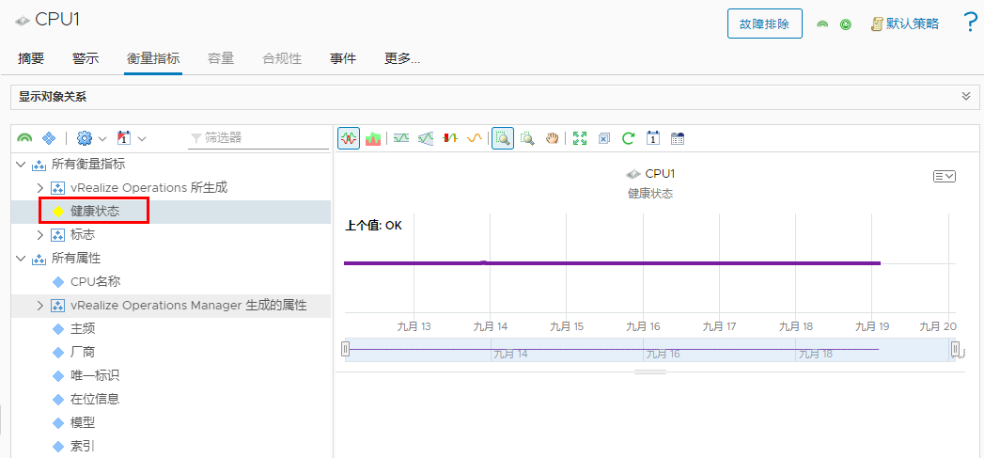

查看部件视图的详细信息。

1. 单击“更多... > 详细信息”。

进入“详细信息”界面。

1. 勾选视图名称。
2. 查看对应视图的详细信息。

查看视图的详细信息

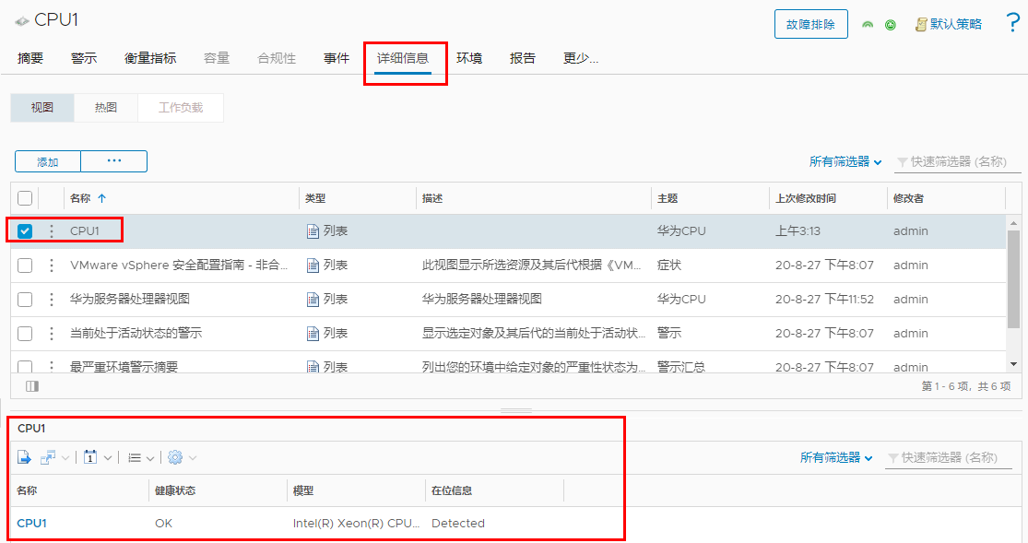

----结束

## 添加部件视图

在vRealize Operations Manager WebUI中，选择“环境”。

进入“环境”界面。

在左侧导航树中，选择“Huawei eSight Management Pack > 设备清单树”。

进入“设备清单树”界面。

选择“*eSight IP地址* > *服务器类型* > *服务器IP地址* > *部件组* > *部件*”，如图4-8所示。

设备清单树

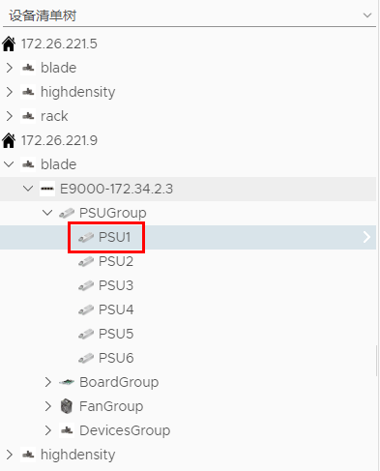

在右侧区域，单击“更多... > 详细信息”。

进入“详细信息”页签，如图4-9所示。

详细信息页签

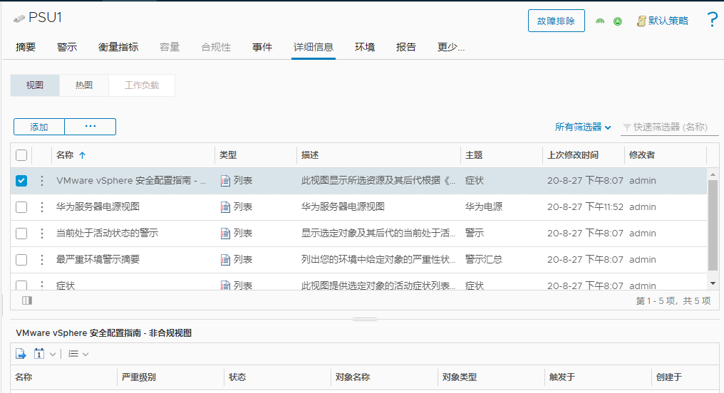

单击“添加”。

弹出“新建视图”对话框，如图4-10所示。

新建视图

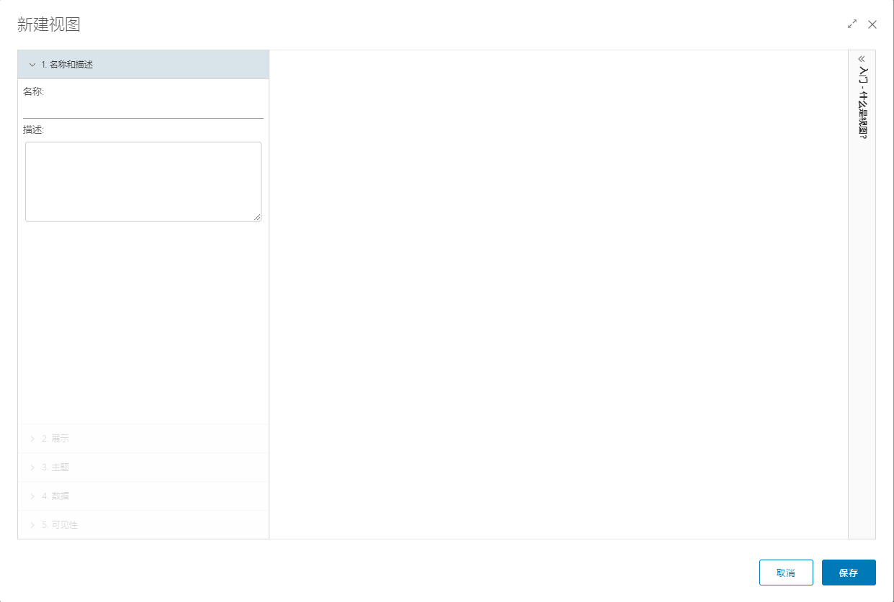

在“名称和描述”页签中，输入新添加部件视图的名称和描述。

在“展示”页签中，选择“列表”，在右侧查看预览效果，如图4-11所示。

展示页签

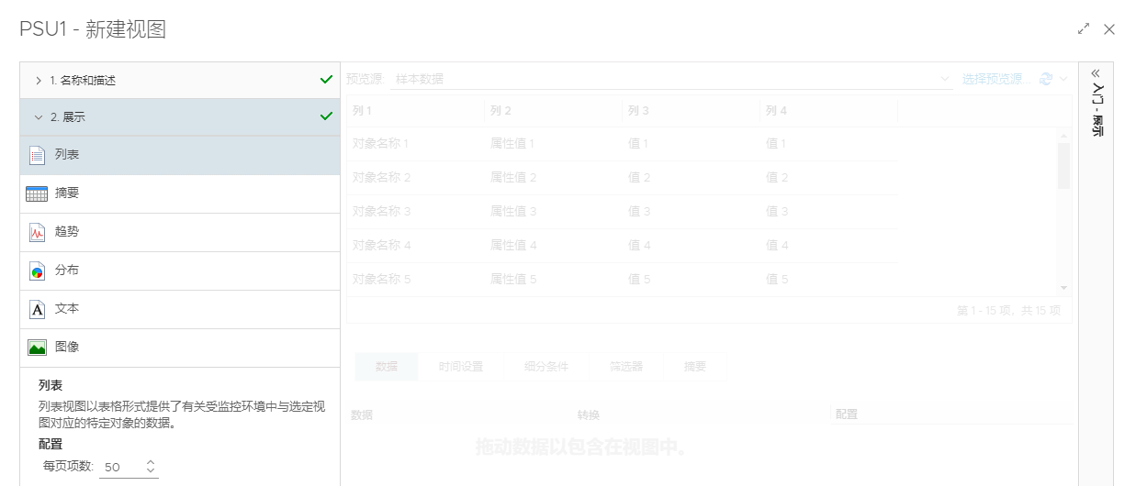

在“主题”页签中，选择“esight适配器 > *待添加部件类型*”。

例如在PSU1中增加部件视图，此时需要选择“esight适配器 > 华为电源”。

在“数据”页签中，选择“衡量指标”或“属性”，双击带有标志的属性，在“数据”区域查看新增加的属性，如图4-12所示。



数据页签

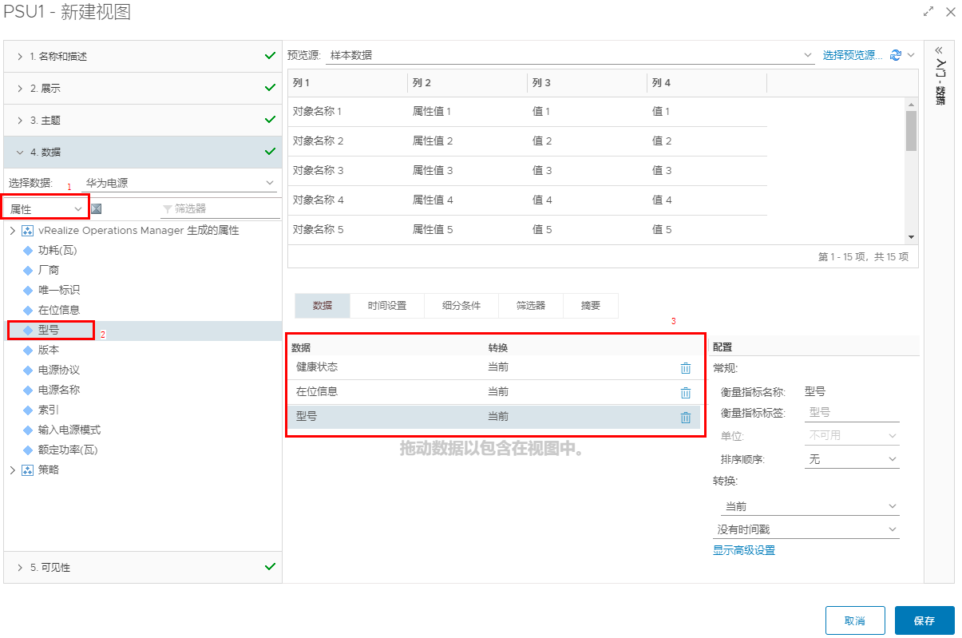

若要删除属性，则在“数据”区域中单击对应属性栏中的“”。例如需要删除添加的“健康状态”时，则单击“健康状态”栏的“”即可进行删除。



在“可见性”页签中，保持默认选择，单击“保存”。

在“详细信息”页签，查看新添加的部件视图。

* 在“设备清单树”中，选择*服务器IP地址*，在右侧区域，选择“详细信息 > *新增加的部件视图*”，可查看此服务器下所有此类部件的视图，如图4-13所示。

查看部件视图1

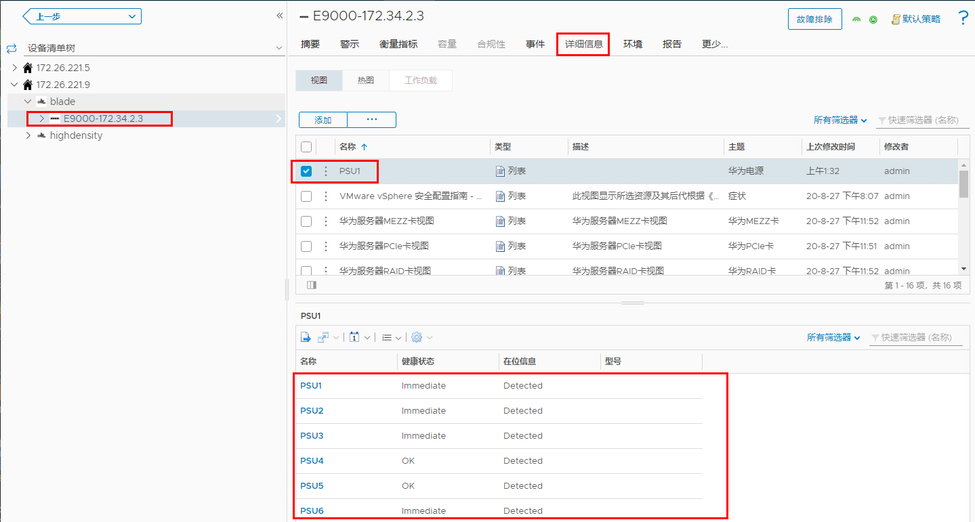

* 在“设备清单树”中，选择*服务器类型*，在右侧区域，选择“详细信息 > *新增加的部件视图*”，可查看此类服务器下所有此类部件的视图，如图4-14所示。

查看部件视图2

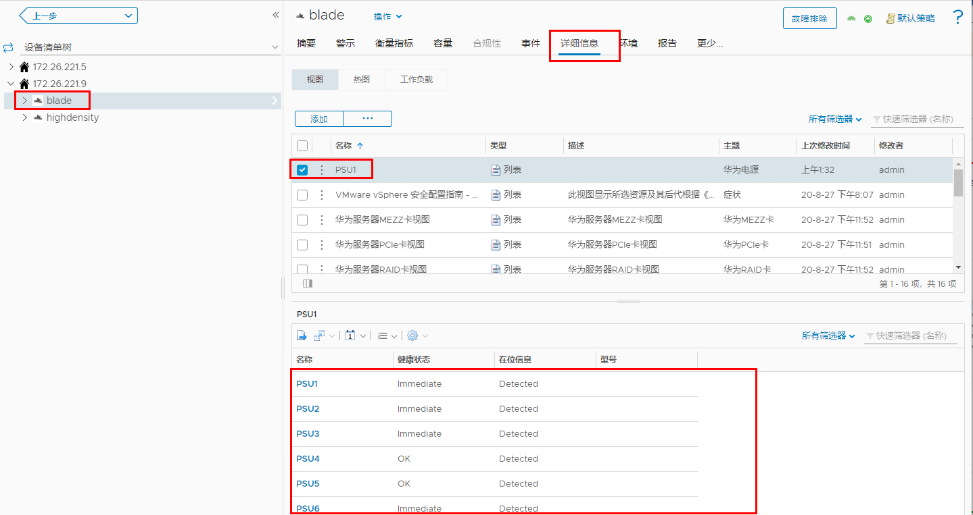

* 在“设备清单树”中，选择*eSight IP地址*，在右侧区域，选择“详细信息 > *新增加的部件视图*”，可查看此eSight下所有此类部件的视图，如图4-15所示。

查看部件视图3

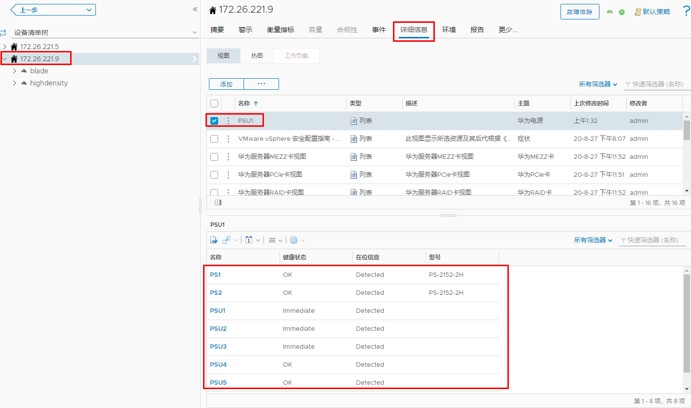

----结束

## 定位警示信息

在vRealize Operations Manager WebUI中，选择“警示”。

进入“警示”界面。

在左侧导航树中，选择“触发的警示”。

进入“触发的警示”界面。

在“分组依据”中选择“对象类型”。

在需要定位告警部件的告警栏，单击“”展开列表，单击*触发对象*，如图4-16所示。



触发对象只能选择部件，不能选择部件组，否则无法定位到告警服务器。

触发的警示界面

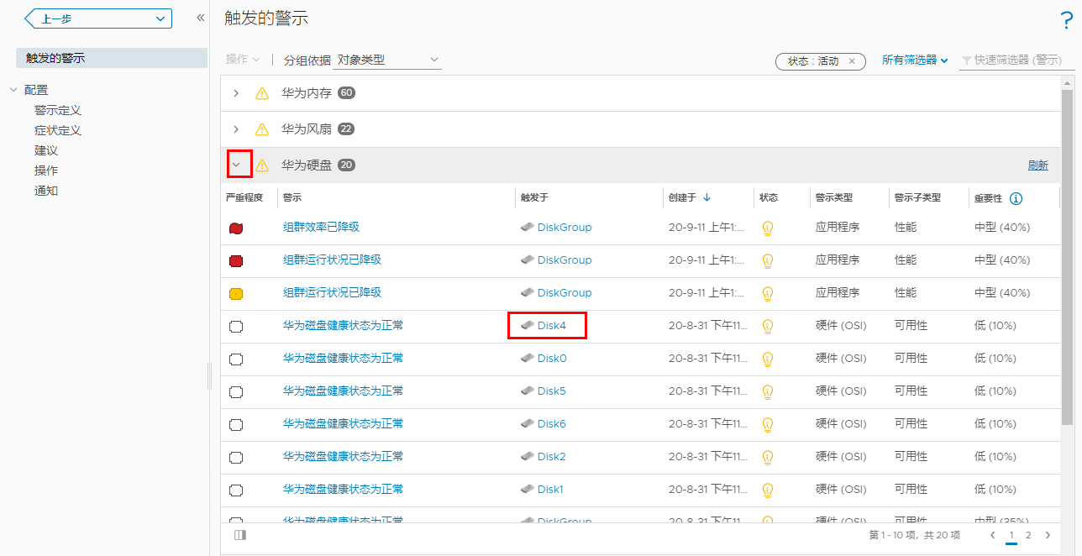

进入*触发对象*信息界面，如图4-17所示。

触发对象信息界面

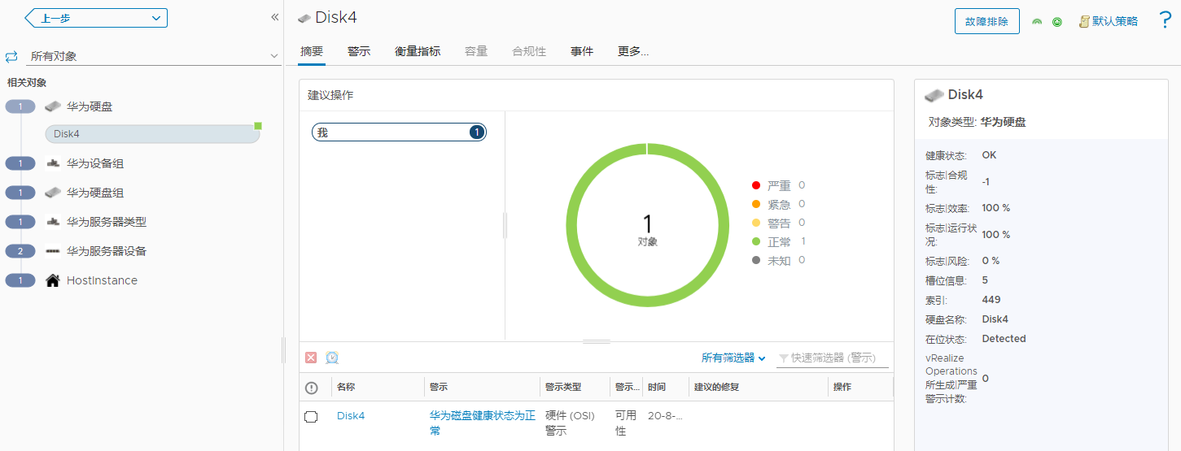

单击左侧导航树中的相关对象（如“华为服务器类型”、“华为服务器设备”）查看触发对象所属的服务器。

----结束

# 查询华为vROps插件版本

在vRealize Operations Manager WebUI中，选择“系统管理”。

进入“系统管理”界面。

在左侧导航树中，选择“存储库”。

进入“存储库”界面。

查看华为vROps插件当前版本，如图5-1所示。

查看插件版本

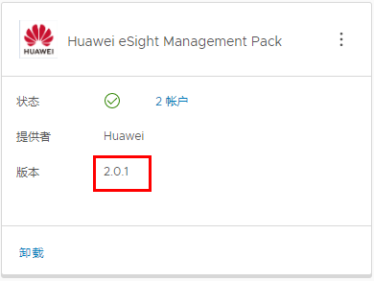

----结束

# FAQ

6.1 添加eSight服务器连接测试失败

## 添加eSight服务器连接测试失败

问题现象

添加eSight服务器，测试连接结果提示连接失败。

问题原因

* 输入的用户名或者密码错误。
* eSight北向接口用户被锁定。
* 没有设置白名单。

解决方案

* 输入的用户名或者密码错误。

实际输入的用户名和密码为eSight北向接口用户的用户名和密码，查看方法如下：

* 1. 登录eSight Web界面。
  2. 选择“System > User Management > User”，进入“User”界面。

eSight北向接口用户的Role为Open API user group，User Name下显示用户名。

eSight北向接口用户



* 1. 点击弹出重置密码的对话框。



重置密码

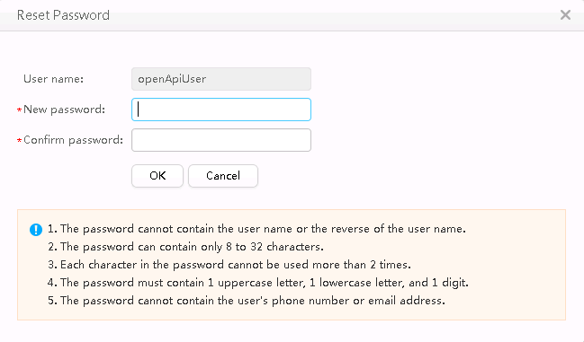

* 1. 输入新密码并重复输入确认密码。
  2. 点击“OK”完成密码重置。
* eSight北向接口用户被锁定。

解除锁定的方法如下：

* 1. 登录eSight Web界面。
  2. 选择“System > User Management > User”。

进入“User”界面。

* 1. 点击将eSight北向接口用户的Status设置为“Enabled”。



手动解锁用户



* 没有设置白名单。

eSight北向接口默认情况下设置了白名单，需要将vROps所在的服务器IP地址设置到eSight北向接口的白名单中，才能正常添加eSight。

* 1. 登录eSight Web界面。
  2. 选择“System > Northbound Intergration > Third-party System > Create”。

进入“Third-party System”界面，如图6-4所示。

Third-party System



* 1. 设置以下参数：
  2. IP address：设置为vROps服务器的IP地址。
  3. Protpcol type：勾选“HTTPS”，取消勾选其他协议。
  4. System ID：保持默认或重新设置，可设置为IP地址或1~64个英文半角下的字符，字符包括0-9a-zA-Z@_-(),.^$~`!。
  5. 单击“OK”。

成功将vROps服务器的IP地址设置为白名单，如图6-5所示。

设置成功



1. 如何获取帮助

日常维护或故障处理过程中遇到难以解决或者重大问题时，请寻求华为技术有限公司的技术支持。

* 1. 收集必要的故障信息

在进行故障处理前，需要收集必要的故障信息。

收集的信息主要包括：

* 客户的详细名称、地址
* 联系人姓名、电话号码
* 故障发生的具体时间
* 故障现象的详细描述
* 设备类型及软件版本
* 故障后已采取的措施和结果
* 问题的级别及希望解决的时间
  1. 做好必要的调试准备

在寻求华为技术支持时，华为技术支持工程师可能会协助您做一些操作，以进一步收集故障信息或者直接排除故障。

在寻求技术支持前请准备好单板和端口模块的备件、螺丝刀、螺丝、串口线、网线等可能使用到的物品。

* 1. 如何使用文档

华为技术有限公司提供全面的随设备发货的指导文档。指导文档能解决您在日常维护或故障处理过程中遇到的常见问题。

为了更好的解决故障，在寻求华为技术支持前，建议充分使用指导文档。

* 1. 获取技术支持

华为技术有限公司通过办事处、公司二级技术支持体系、电话技术指导、远程支持及现场技术支持等方式向用户提供及时有效的技术支持。

技术支持网址

查阅技术支持网站上的技术资料：[华为技术支持](https://support.huawei.com/enterprise/zh/index.html)。

自助平台与论坛

如果您想进一步学习和交流：

* 访问[计算产品信息服务平台](https://support-it.huawei.com/server/#/home)，获取相关服务器产品资料。
* 访问[华为企业业务智能问答系统](https://support.huawei.com/livechat/cn)，快速查询产品问题。
* 访问[华为企业互动社区（服务器）](https://forum.huawei.com/enterprise/zh/forum-777.html)，进行学习交流。

公告

有关产品生命周期、预警和整改公告请访问[技术支持 > 公告 > 产品公告](https://support.huawei.com/enterprise/zh/bulletins-product)。

案例库

参阅已有案例进行学习：[计算产品案例查询助手](https://support-it.huawei.com/server-knowledgebase/#/home)。



计算产品案例查询助手目前仅面向华为合作伙伴及华为工程师开放。

获取华为技术支持

如果在设备维护或故障处理过程中，遇到难以确定或难以解决的问题，通过文档的指导仍然不能解决，请通过如下方式获取技术支持：

* 联系华为技术有限公司客户服务中心。

中国区企业用户请通过以下方式联系我们：

* 客户服务电话：400-822-9999
* 客户服务邮箱：[support_e@huawei.com](mailto:support_e@huawei.com)

企业网全球各地区客户服务热线可以通过以下网站查找：[企业用户全球服务热线](https://e.huawei.com/cn/service-hotline-query)

中国区运营商用户请通过以下方式联系我们：

* 客户服务电话：400-830-2118
* 客户服务邮箱：[support@huawei.com](mailto:support@huawei.com)

运营商全球各地区客户服务热线可以通过以下网站查找：[运营商用户全球服务热线](https://support.huawei.com/carrier/docview!docview?nid=NEWS1000000994)

* 联系华为技术有限公司驻当地办事处的技术支持人员。